Krotoszyńska Izba Rzemieślnicza Nr rej………………………………
ul. Floriańska 8, 63-700 Krotoszyn tel. 62 725 25 94

WNIOSEK O DOPUSZCZENIE DO EGZAMINU MISTRZOWSKIEGO
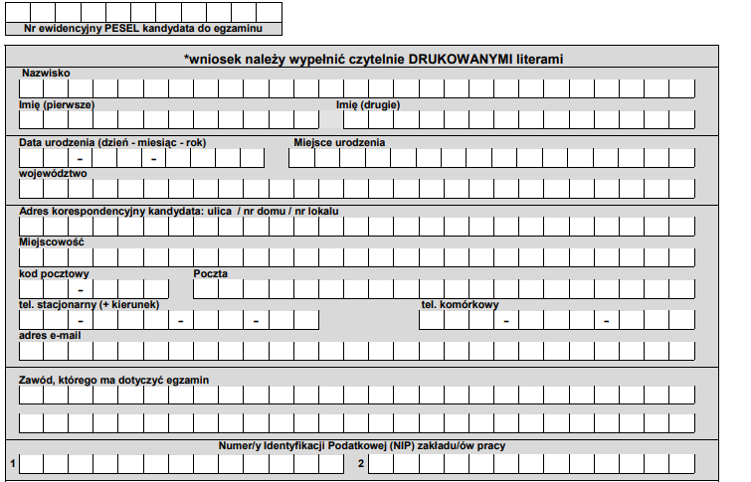
Załączniki:

1. Fotografia (aktualna, czytelnie podpisana, format legitymacyjny)
2. Dokument kwalifikacji zawodowych (np. świadectwo czeladnicze).
3. Dokument(y) potwierdzający(e) wymagany okres wykonywania zawodu.
4. Zaświadczenie o przynależności zakładu pracy kandydata lub pracodawcy kandydata do cechu (dokument nie jest wymagany od właścicieli zakładów niezrzeszonych w cechu)
5. Świadectwo ukończenia co najmniej szkoły ponadgimnazjalnej albo dotychczasowej szkoły ponadpodstawowej.
6. Oryginał dowodu opłaty egzaminacyjnej z podaniem imienia i nazwiska zdającego, dokonanej wyłącznie na poniżej podany rachunek bankowy.
7. Dokument potwierdzający posiadanie uprawnień pedagogicznych (kurs pedagogiczny dla instruktorów praktycznej nauki zawodu lub przygotowanie pedagogiczne wymagane od nauczycieli) – dokument umożliwia uzyskanie zwolnienia ze zdawania z dwóch tematów części pisemnej etapu teoretycznego egzaminu.

Należy przedstawić oryginały dokumentów wraz z kopiami w celu ich uwierzytelnienia.

Osoby niepełnosprawne ubiegające się o dostosowanie warunków i formy przeprowadzenia egzaminu do indywidualnych potrzeb składają dodatkowe dokumenty informujące o powyższej sprawie.

Nr rachunku bankowego na który należy wpłacić opłatę za egzamin:
PKO Bank Polski S.A. Krotoszyn 12 1020 2267 0000 4102 0146 0286,
tytuł przelewu: Egzamin mistrzowski w zawodzie, Imię i nazwisko kandydata

Osoba składająca wniosek ponosi odpowiedzialność za treść złożonego oświadczenia z wszelkimi prawnymi konsekwencjami podania nieprawdziwych danych.
- Zapoznałam/łem się z klauzulami informacyjnymi w zakresie egzaminu mistrzowskiego i przekazywania informacji nt. realizowanych przez Izbę i jej partnerów szkoleń.

…………………………… ………………………………………………..
(data) (podpis kandydata)
Wypełnia Izba
Na podstawie złożonych dokumentów Izba stwierdza, iż w/w osoba spełnia poniższy warunek dopuszczający do egzaminu mistrzowskiego (rozporządzenie MEN w sprawie egz. czeladniczego, egz. mistrzowskiego oraz egz. sprawdzającego, przeprowadzanych przez komisje egzaminacyjne izb rzemieślniczych (Dz.U. z 2017 r., poz. 89, § 6 z późn. zm.):
- posiada świadectwo ukończenia szkoły ponadpodstawowej, dotychczasowej szkoły ponadgimnazjalnej albo szkoły ponadpodstawowej działającej w systemie oświaty przed dniem 1 stycznia 1999 r. oraz tytuł czeladnika lub równorzędny w zawodzie, w którym zdaje egzamin, a także:
  - co najmniej trzyletni okres wykonywania zawodu, w którym zdaje egzamin, po uzyskaniu tytułu zawodowego, albo
  - co najmniej sześcioletni okres wykonywania zawodu, w którym zdaje egzamin, łącznie przed uzyskaniem i po uzyskaniu tytułu zawodowego;
- posiada świadectwo ukończenia szkoły ponadpodstawowej, dotychczasowej szkoły ponadgimnazjalnej albo szkoły ponadpodstawowej działającej w systemie oświaty przed dniem 1 stycznia 1999 r. oraz co najmniej sześcioletni okres wykonywania zawodu, w którym zdaje egzamin, w ramach samodzielnie prowadzonej działalności gospodarczej;
- posiada świadectwo ukończenia szkoły ponadpodstawowej, dotychczasowej szkoły ponadgimnazjalnej albo szkoły ponadpodstawowej działającej w systemie oświaty przed dniem 1 stycznia 1999 r. oraz tytuł czeladnika lub równorzędny w zawodzie wchodzącym w zakres zawodu, w którym zdaje egzamin, a także co najmniej trzyletni okres wykonywania zawodu, w którym zdaje egzamin, po uzyskaniu tytułu zawodowego;
- posiada świadectwo ukończenia szkoły ponadpodstawowej, dotychczasowej szkoły ponadgimnazjalnej albo szkoły ponadpodstawowej działającej w systemie oświaty przed dniem 1 stycznia 1999 r. oraz tytuł mistrza w zawodzie wchodzącym w zakres zawodu, w którym zdaje egzamin, a także co najmniej roczny okres wykonywania zawodu, w którym zdaje egzamin, po uzyskaniu tytułu mistrza;
- posiada świadectwo ukończenia szkoły ponadpodstawowej, dotychczasowej szkoły ponadgimnazjalnej albo szkoły ponadpodstawowej działającej w systemie oświaty przed dniem 1 stycznia 1999 r., dających wykształcenie średnie albo średnie branżowe i kształcących w zawodzie wchodzącym w zakres zawodu, w którym zdaje egzamin, oraz tytuł zawodowy w zawodzie wchodzącym w zakres zawodu, w którym zdaje egzamin, a także co najmniej dwuletni okres wykonywania zawodu, w którym zdaje egzamin, po uzyskaniu tytułu zawodowego;
- posiada dyplom ukończenia szkoły wyższej na kierunku lub w specjalności w zakresie wchodzącym w zakres zawodu, w którym zdaje egzamin, oraz co najmniej roczny okres wykonywania zawodu, w którym zdaje egzamin, po uzyskaniu tytułu zawodowego.”;

……………………….... …………………………..…………………
(data) (podpis osoby przyjmującej wniosek)

Wniosek komórki oświatowej Izby Rzemieślniczej Decyzja Izby Rzemieślniczej

dopuszczam /nie dopuszczam/ z powodu ………….. …… dopuszczam /nie dopuszczam/ z powodu ………………………

…………………………………………………………… …… ………………………………………………………………………

dnia………………………… r. ………………………… …… dnia………………………… r. …………………………………….
( data ) (podpis) (data) (podpis)

